
新竹市_114_學年度國民教育地方輔導團_綜合活動 分團團務運作成果編號_02____
活動主題 | 輔導團員工作會議及學習進修活動（含央群到市輔導、團務會議、團務增能、地方辦理之期初/末會議、央群到市輔導、參與央團舉辦之分區活動、年度研討會等） | 市團到校服務  （含分區巡迴服務、學校申請、諮詢服務等）
活動主題 | 學校領域召集人會議及學習進修活動(含期初、期末領召會議) | 全市性(含分區辦理)教師學習進修活動(開放全市各校參與、跨校共備、公開課等)
辦理形式 |  研討會  團員個別分享  專業對話   分析座談  教學演示  專題講座   教學方案分享  其他
研習日期 | _114_年_9_月_11_日
研習時間 | 上 午 下 午 _9:00__~__12:00___
研習地點 | 研習中心3樓階梯教室
研習名稱 | 108課剛談三創教育的內涵
主講人 | 林騰蛟
參加對象 | 新竹市國教輔導團團員
參加人數 | 100人
講座主題  研討內容 | 108課綱內容本就融入許多創意創新內容，在現實生活中如何把學生的創新實踐再行創業推進，因此創意創新與創業三創教育。在這方面台灣學生還有很大的進步空間。
活動照片&圖說  (至少4-6張) | 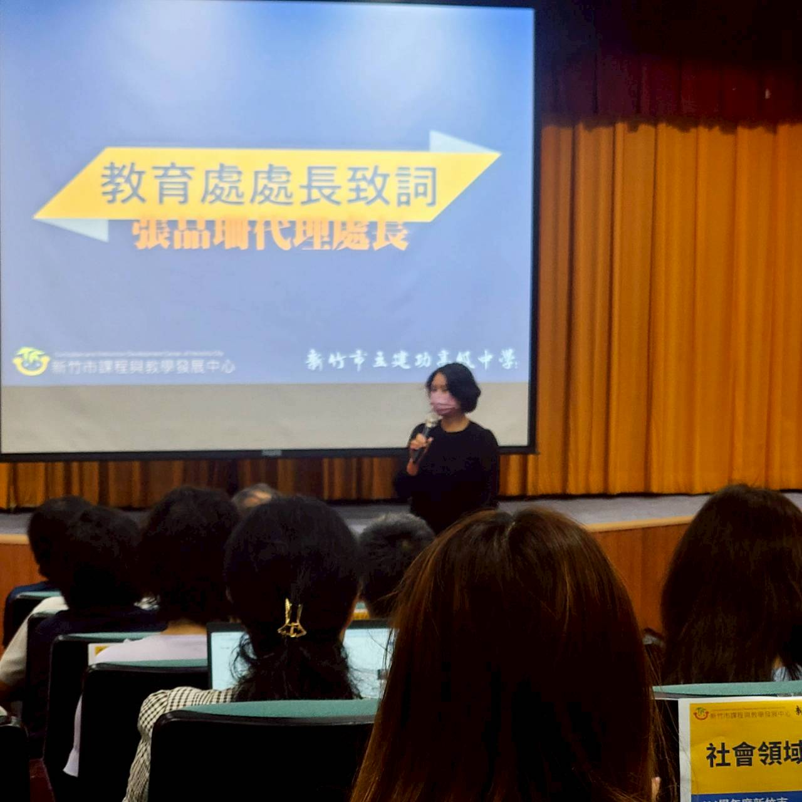 | 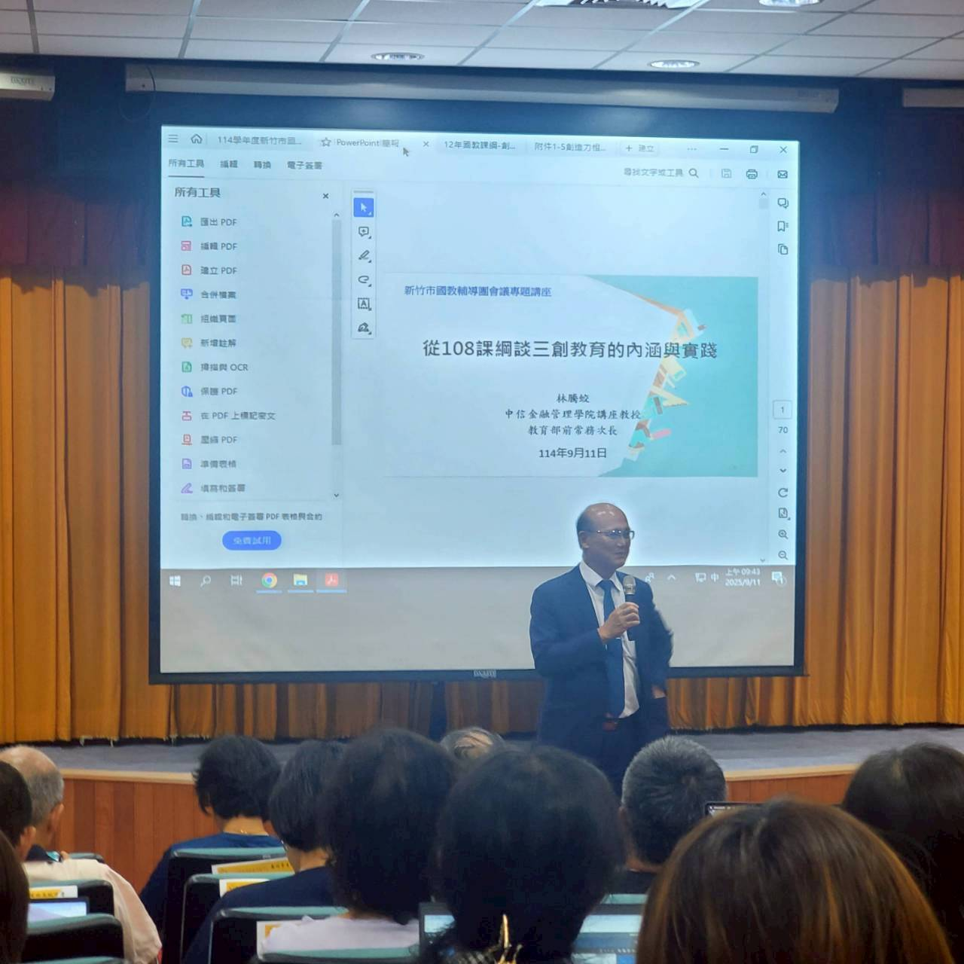
活動照片&圖說  (至少4-6張) | 說明：由張品珊代理處長開場 | 說明：教育部前常務次長，講授主題:108課剛談三創教育的內涵與實踐
活動照片&圖說  (至少4-6張) | 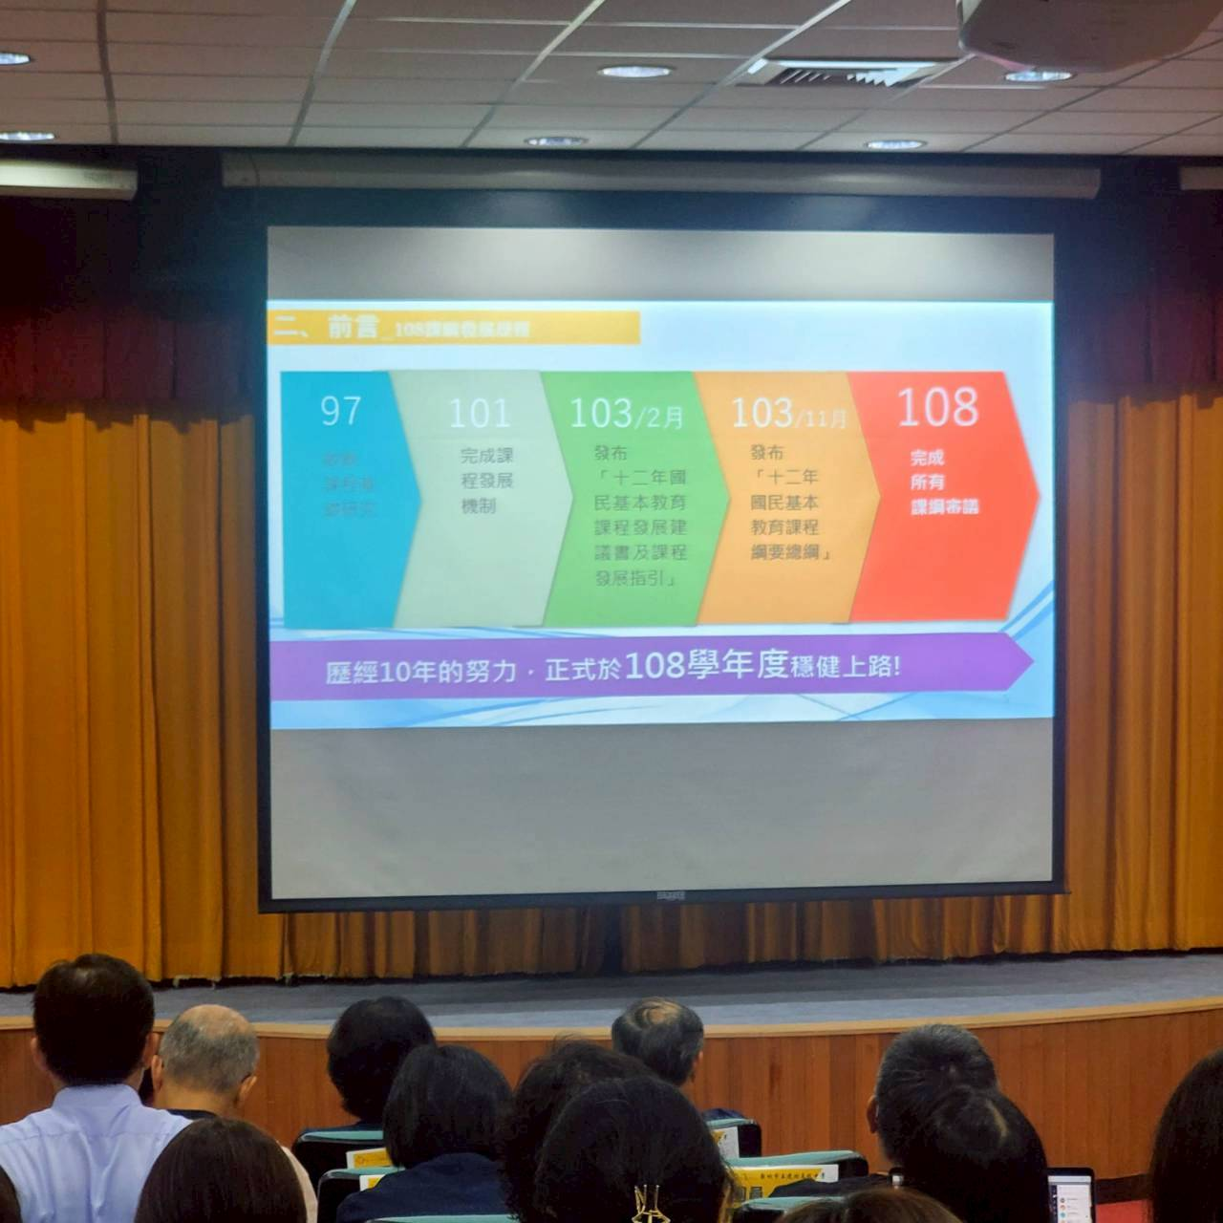 | 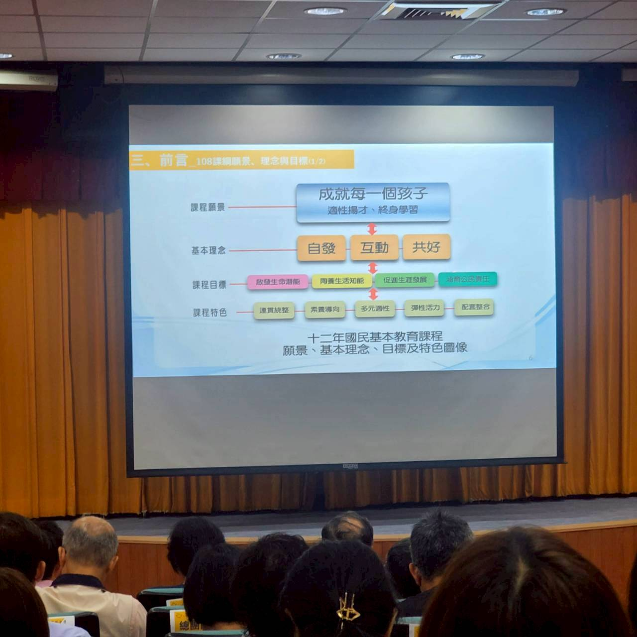
活動照片&圖說  (至少4-6張) | 說明：經10年努力97-107，108正式推出新課綱。心路歷程 | 說明：12年國民基本教育課程願景，基本理念，目標及特色圖像。
活動照片&圖說  (至少4-6張) | 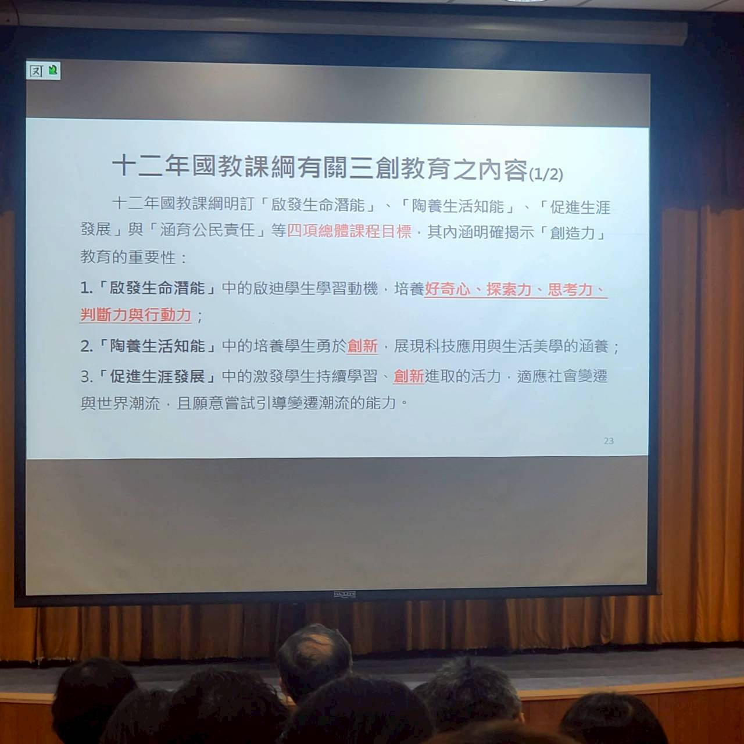 | 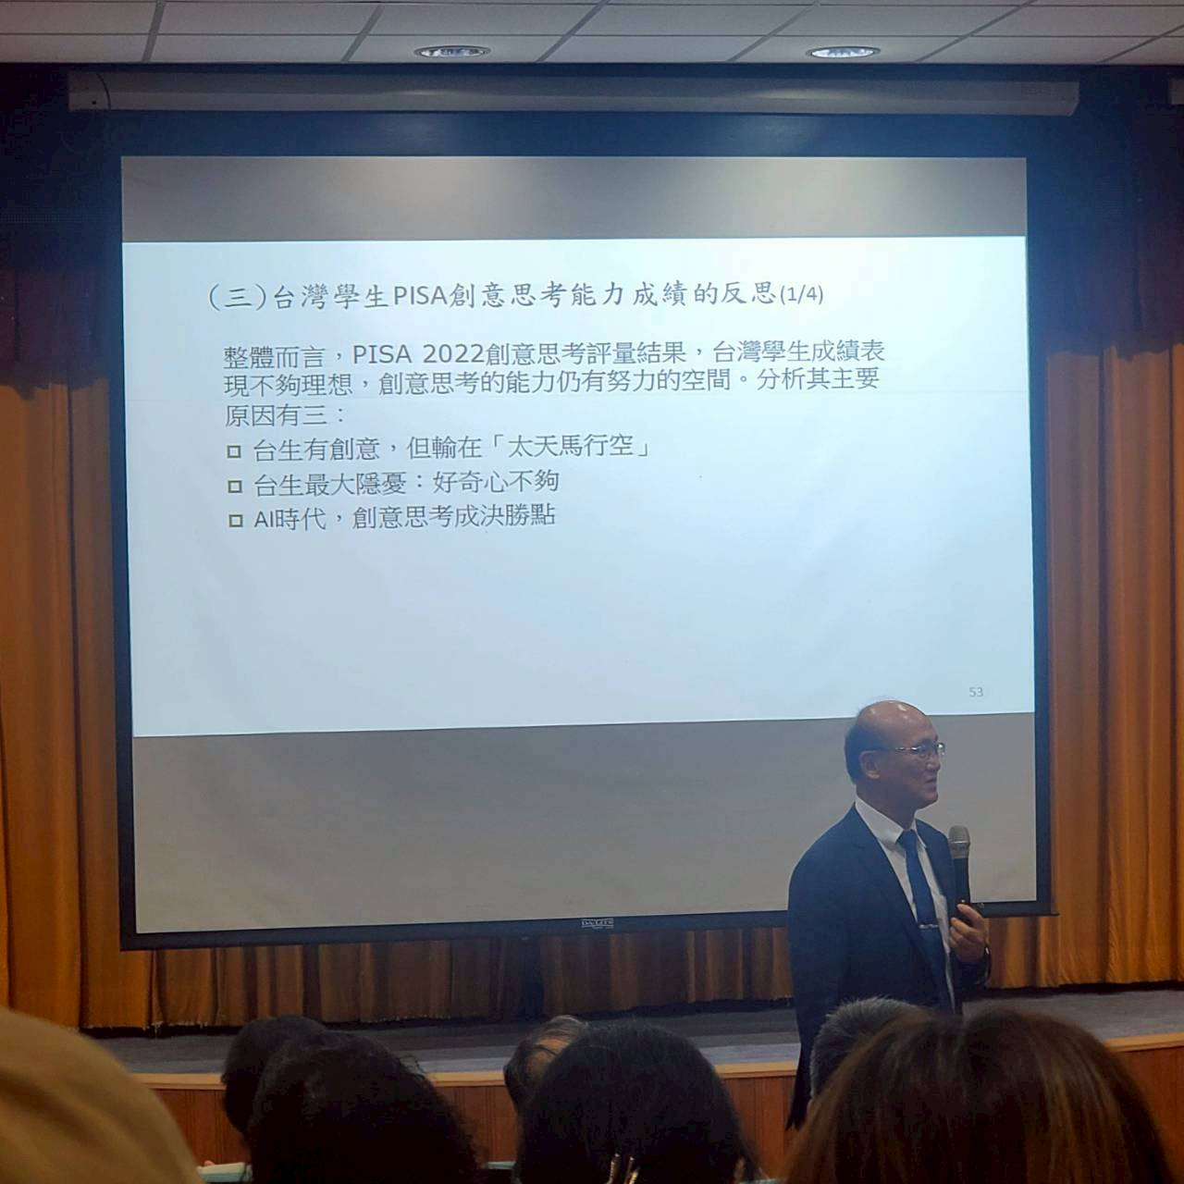
活動照片&圖說  (至少4-6張) | 說明： 123年國教的三創教育內涵。 | 說明：台灣學生參價PISAT創意思考能省思。
成效評估  (質性描述或回饋表單資料/會議性質可免附) | 在2022年創意思考評量結果，學生表現成績不太理想，創意思考能力有待加強。學生思考雖有創意卻太天馬行控，好奇心不足，面對AI時代來臨創意思考成決勝點。所以如何讓孩子具創意師考能力，是教育推行的重點。
其他備註
(可視需求彈性調整延伸表件使用)

